УДК 303.443.2 : 001.891

АВТОМАТИЗИРОВАННАЯ СИСТЕМА ОЦЕНКИ
УЧЕНЫХ И ОРГАНИЗАЦИЙ БЕЛАРУСИ

Р. Б. Григянец¹, В. Н. Венгеров¹, К. А. Рабушко¹, О. Н. Сикорская²
¹Объединенный институт проблем информатики НАН Беларуси, Минск;
²Центральная научная библиотека НАН Беларуси, Минск

Представлено описание возможностей автоматизированной системы информационного обеспечения библиометрической оценки научной продуктивности и результативности деятельности исследовательских организаций и ученых Беларуси (БОНУС).

Введение

Все более возрастающая роль науки в развитии информационного общества и ее влияние на все сферы жизнедеятельности диктуют использование объективных количественных параметров оценки научной деятельности ученых и организаций.
Библиометрия представляет собой приложение математических и статистических методов к анализу и оценке научной деятельности ученых и организаций. Библиометрические оценки предполагают, что авторы публикуют в международных научных изданиях результаты своих исследований, где их могут прочитать и процитировать другие ученые.
Инструментом для анализа структуры цитирований и определения библиометрических показателей ученых и организаций служат реферативные базы данных (БД), которые содержат не только библиографические данные о публикациях (автор, заглавие, наименование журнала, год, том, выпуск, страницы), но и пристатейные списки цитируемой литературы. Наиболее используемые на сегодняшний день информационные наукометрические системы предоставляют компании Elsevier (Scopus), Clarivate Analytics (Web of Science), OOO «Научная электронная библиотека» (Российский индекс научного цитирования – РИНЦ).
На сегодняшний день наиболее используемыми библиометрическими показателями при оценке публикационной деятельности ученого и организации являются: количество публикаций, цитируемость публикаций, средняя цитируемость, самоцити-руемость, индекс Хирша, импакт-фактор журнала. Cуществует также достаточно большое количество других библиометрических показателей, учитывающих: более сложные статистические законы; самоцитирование; цитирование статьи соавторами; области знаний, в которых проводятся исследования; разницу между начинающими и опытными исследователями и т. д.
В Беларуси показатели публикационной активности включены в обязательные перечни требований, предъявляемых к квалификации научных кадров. Данные о публикациях и цитировании работ белорусских ученых учитываются при аттестации как организации, так и отдельного ученого, при принятии решений о выделении финансовой поддержки, при оценке эффективности показателей работы научных кадров и т. д. Библиометрические показатели активно запрашиваются пользователями в вузовских и академических библиотеках, которые вовлечены в процесс информационного сопровождения научных исследований, анализа публикационной активности, выполнения новой информационной услуги по подготовке библиометрических данных, необходимых для управления научной деятельностью.
1. О преодолении библиометрических проблем

При несомненной ценности библиометрических показателей как вспомогательного средства оценки значимости научных работ они имеют и ряд недостатков, основные из которых – слабая объективность, ограниченность доступа к расчетам, неполный учет публикаций и других видов научной деятельности (только в определенных БД и журналах) и др. В результате данные показатели позволяют оценить, и то частично, научную деятельность лишь небольшого числа ученых (по мнению авторов и российских ученых – до 10 %), при этом игнорируя их публикации в журналах, не входящих в вышеупомянутые БД, а также участие в конференциях (форумах, семинарах и т. п.), издание монографий и учебников, чтение лекций, изобретательскую деятельность и многое другое. Кроме того, на сегодняшний день трудно представить себе реферативную БД, учитывающую все публикации в мире.
В соответствии с этим в ряде публикаций российских авторов последних лет указывается на необходимость комплексного применения библиометрических и экспертных оценок, и даже целесообразность возвращения к оценке научной деятельности с помощью традиционных экспертных оценок.
Президиумом НАН Беларуси в августе 2014 г. утвержден Комплекс мер по реализации Программы совершенствования научной сферы Республики Беларусь, в соответствии с которым необходимо осуществить совершенствование методологии оценки результативности научных организаций, коллективов, отдельных ученых, учитывающей специфику различных отраслей научного знания, с использованием международных наукометрических показателей, вклада в научно-инновационную, педагогическую деятельность, подготовку научных кадров высшей квалификации, участия в выполнении международных контрактов, грантов, деятельности по популяризации научных знаний.
В рамках совершенствования методологии оценки научной деятельности в
ОИПИ НАН Беларуси ведется разработка автоматизированной системы информационного обеспечения библиометрической оценки научной продуктивности и результативности деятельности исследовательских организаций и ученых Беларуси (БОНУС), которая будет доступна в конце 2018 г.

2. Основные возможности системы БОНУС

БОНУС предназначена для комплексной автоматизации всех основных технологических процессов обработки документов и данных, связанных с оценкой научной продуктивности и результативности деятельности исследовательских организаций и ученых Беларуси.
Задачей БОНУС является получение:
– основных библиометрических показателей ученого или организации;
– списка наиболее цитируемых белорусских публикаций;
– перечня рейтинговых журналов, в которых публикуются ученые Беларуси;
– рейтингов ученых и организаций с учетом их библиометрических показателей.
Исходными данными для БОНУС являются БД научного цитирования Web of Science, Scopus, РИНЦ, а также информация (отчеты) о научно-производственной и инновационной деятельности (НПИД) ученых.
БОНУС предоставляет:
– инструкции по работе с БД научного цитирования (регистрация в БД научного цитирования, рекомендации по использованию возможностей наукометрических систем для определения показателей научного рейтинга ученого, организации, журнала);
– информацию о терминологии в области публикационной активности;
– рекомендации для редакций научных журналов Беларуси;
– рекомендации по подготовке публикаций для издания в международных рейтинговых журналах;
– ведение архивов библиометрических оценок научной деятельности ученых;
– ведение БД ученых и их наиболее цитируемых публикаций, отраженных в Web of Science, Scopus и РИНЦ;
– ведение БД результативности (количества и типов публикаций) научной деятельности ученых и организаций;
– открытый круглосуточный доступ к предоставляемой информации;
– администрирование, разграничение и контроль доступа пользователей.
Карта сайта, из которой можно получить представление об основных возможностях БОНУС, по состоянию на июль 2018 г. представлена на рис. 1.

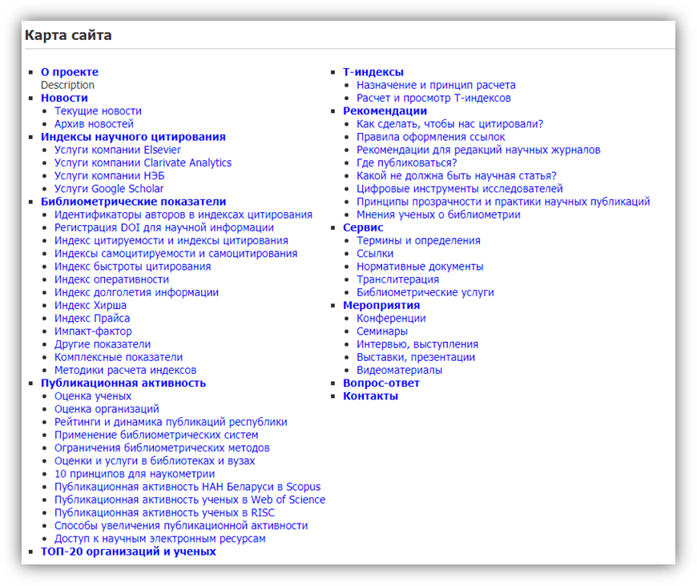
Рис. 1. Карта сайта системы БОНУС

В качестве дополнения к библиометрической и другой информации о деятельности ученых и организаций Беларуси предлагается также полезная информация в области научной деятельности в рубриках на главной странице: События, мнения, публикации; Актуально; Информационные ресурсы; Нормативные документы.
Главная страница системы БОНУС представлена на рис. 2.
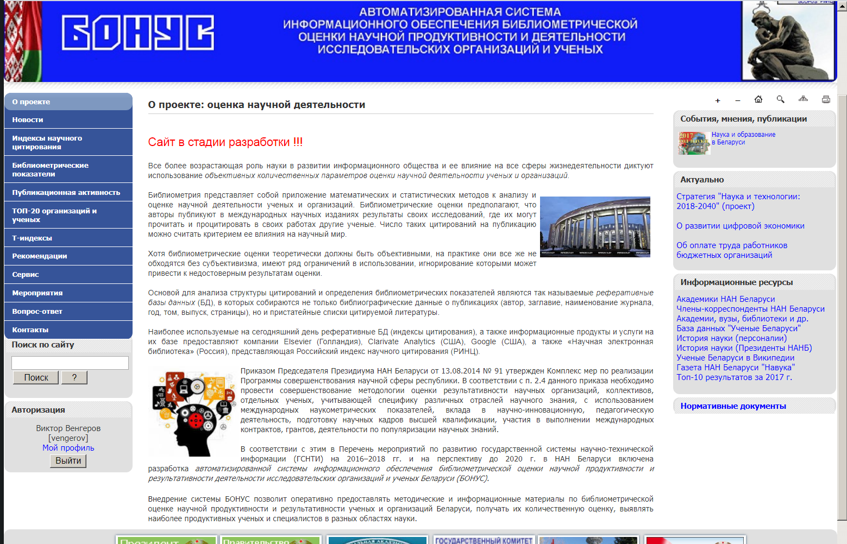

Рис. 2. Главная страница системы БОНУС

3. Публикационная активность ученых и организаций в БОНУС

Информация о деятельности и библиометрических показателях ученых и организаций представлена в БОНУС по подразделам (рис. 3).

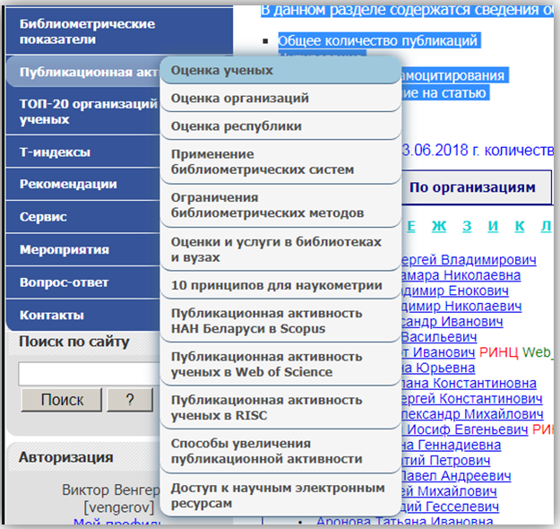

Рис. 3. Содержание раздела Публикационная активность
В подразделе Оценка ученых поиск автора производится по алфавиту. Для получения справочных и библиометрических данных, необходимо кликнуть на фамилию автора и выйти на его персональную карточку (рис. 4). Библиометрические показатели: общее количество публикаций, цитирование, цитирование без самоцитирования, среднее цитирование на статью, индекс Хирша – заимствуются из реферативных БД Web of Science, Scopus и РИНЦ. Справочные данные об авторе формируются с учетом сведений, включенных в БД авторитетных записей ученых, которая ведется в Центральной научной библиотеке НАН Беларуси.

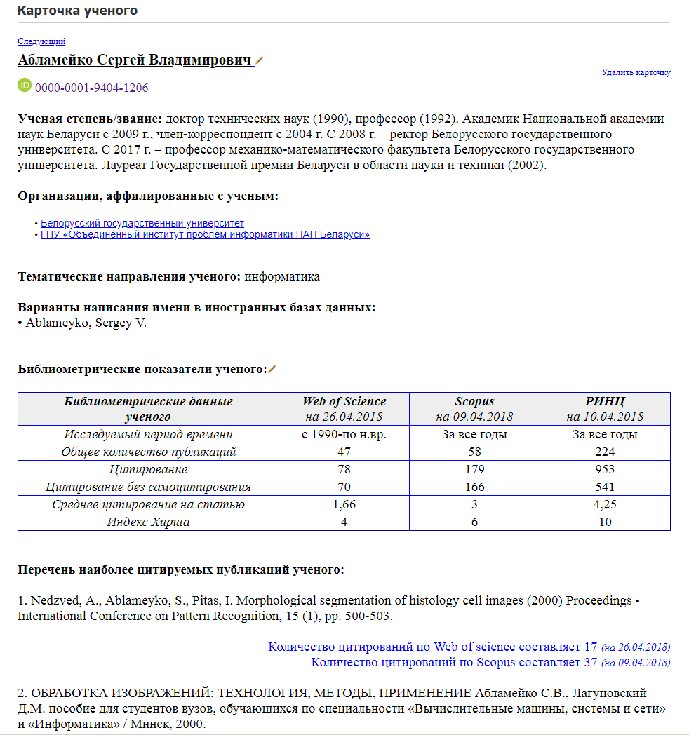
Рис. 4. Вид персональной карточки ученого с его библиометрическими показателями

В персональной карточке ученого указан идентификатор ORCID (Open Researcher and Contributor ID) – уникальный код, присваиваемый ученому для однозначной идентификации его публикаций. ORCID призван решить проблему надежной привязки авторов к произведениям, возникающую в большинстве научно-информационных систем из-за совпадений имен и фамилий, смен фамилий и т. д. ORCID освобождает ученого от необходимости заполнения различных форм при публикации статей.
Наиболее цитируемые публикации ученого представлены также с международным цифровым идентификатором DOI (Digital Object Identifier) (если он присвоен публикации), который используется ведущими научными издателями для постоянной идентификации документа и ссылки на него.
Подраздел Оценка организаций содержит справочные сведения об организациях Беларуси и их библиометрических показателях: общее количество публикаций, цитирование, среднее цитирование на статью, индекс Хирша (рис. 5).

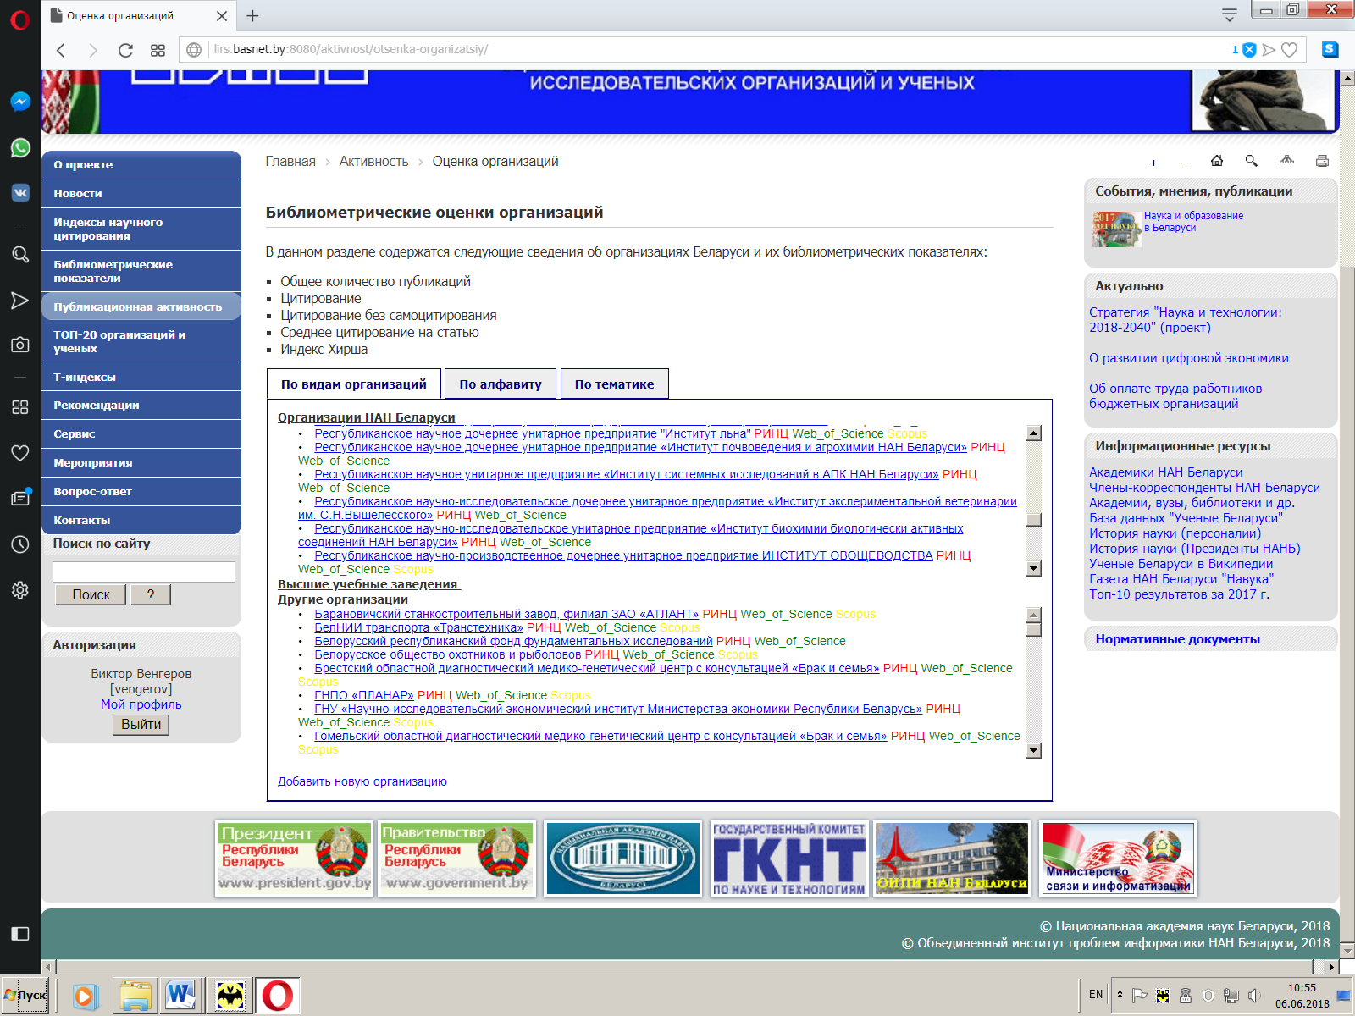
Рис. 5. Пример списка организаций в подразделе Оценка организаций

Для получения информации об организации и ее библиометрических показателях необходимо кликнуть на название и выйти на ее персональную карточку.
Информация в других подразделах раздела Публикационная активность носит информативный и аналитический характер. Раздел содержит также библиометрическую информацию по 18 подразделам с результатами Топ-20 для организаций, вузов и ученых.

4. Т-индексы ученых и организаций

В дополнение к уже имеющимся и широко используемым библиометрическим показателям публикационной активности система БОНУС предлагает использовать
Т-индексы (Total – итоговые) для оценки деятельности отдельного ученого, а также организации или ее подразделения.
Назначение Т-индекса – оценка всех ученых организации, ведущих НПИД, и их ранжирование по результатам работы за год в соответствии с представленными ими годовыми отчетами о такой деятельности.
Для расчета Т-индексов необходимо:
– выбрать организацию, в которой работают ученые;
– сформировать базу данных (таблицу) типов и весов НПИД ученых организации, утвердить ее локальным нормативным документом в одной организации, а при необходимости и согласовать в нескольких организациях, подчиненных одному ведомству (например, НАН Беларуси). Виды типов и значения их весов являются экспертными оценками ИТ-специалистов организации, в которой работают ученые. Они могут быть скорректированы, тогда изменятся и соответствующие им Т-индексы;
– каждому ученому в соответствии с таблицей типов и весов представить по предлагаемой форме годовой отчет о своей НПИД со списком публикаций;
– вычислить в автоматизированном режиме суммарный итог такой деятельности и получить личный годовой итоговый Т-индекс ученого за год;
– вычислить Т-индекс организации за год (сумма всех Т-индексов ученых организации, деленная на количество ученых).
Итоговый индекс Т_{фио} автоматически вычисляется по формуле

$$T_{\text{фио}}=\sum{(1/{n_{i}})v_{i}t_{i},}$$

где n_{i} – количество cоавторов публикации i-го типа, k – количество всех типов публикаций сотрудника, v_{i} – вес публикации i-го типа (из таблицы типов и весов), 0 < v_{i} ≤ 1,
t_{i} – количество публикаций i-го типа.
Целочисленные параметры t_{i} – количество публикаций каждого типа из БД типов публикаций, входящих в годовой отчет ученого. БД самих публикаций ведется самостоятельно сотрудником или ответственным лицом и утверждается руководством учреждения. Данная информация, а также годовые индексы и др. хранятся в «личном кабинете» ученого.
Индекс Т_{учр} вычисляется суммированием Т_{фио} для каждого из s сотрудников организации, ведущих ПНИД: $T_{\text{учр}}= 1/s\sum{T_{\text{фио}}^{s}}\text{.}$
Обычно предполагается, что вклад ni соавторов в публикацию i одинаков, однако можно учесть определяемую самими соавторами долю d_{i} каждого из них отдельно, 0 < d_{i} ≤ 1. Тогда где $\sum{d_{m} = 1\text{.}}$
Т-индексы не используют понятий цитирования, количества ссылок и т. п., а учитывают лишь количество и типы публикаций, а также другие виды НПИД ученого за отчетный год.
Если говорить проще, то итоговый Т-индекс ученого рассчитывается путем суммирования результатов всех видов его НПИД, получаемых путем умножения количества вида НПИД на его вес и на долю (вклад) в случае нескольких авторов.
Список публикаций ученого, утвержденный руководством организации, ведется самостоятельно ученым или ответственным лицом в организации. Данная информация, а также годовые Т-индексы хранятся в отдельной карточке ученого.
После выбора организации получаем доступ к карточке организации, выбираем нужный год и получаем доступ к списку ученых, а также таблице видов НПИД ученых данной организации.
Первоначально в списке ученых в графе Т-индексы (таблица) будут стоять нули, и только после заполнения формы отчета о НПИД там появятся реальные его значения, как правило, в диапазоне от 0 до 10, в убывающем порядке.

Список ученых с Т-индексами
Фамилия Имя Отчество | Т-индексы | Должность | Лаб. /  отдел | Ученая  степень | Ученое  звание
1. Гончаров Глеб Иванович | 9,56 | гл. науч. сотр. | 131 | д.ф.-м.н. | профессор
2. Евтух Василий Ильич | 8,26 | вед. науч. сотр. | 113 | к.т.н. | доцент
3. Албут Николай Адамович | 7,51 | ст. науч. сотр. | 246 | к.т.н. | –
4. Першин Иван Викторович | 7,06 | зав. лаб. | 216 | к.т.н. | –
5. Семин Олег Кузьмич | 5,66 | вед. науч. сотр. | 218 | к.т.н. | доцент
6. Ивлев Вадим Петрович | 5,63 | вед. науч. сотр. | 112 | к.т.н. | –
7. Цветов Адам Васильевич | 5,23 | гл. науч. сотр. | 281 | д.т.н. | доцент
8. Туров Михаил Павлович | 4,78 | ст. науч. сотр. | 161 | к.ф.-м.н. | доцент
9. Михей Владимир Ильич | 4,75 | вед. науч. сотр. | 284 | к.т.н. | –
…
Для изменения или добавления отчета ученого о НПИД следует нажать на значение его Т-индекса, после чего появится форма ввода и корректировки отчета ученого. После заполнения данных о его деятельности автоматически вычисляется его Т-индекс и помещается в список ученых (таблица).
Пример первоначального вида таблицы НПИД ученого показан на рис. 6. Она может быть скорректирована в любой момент с согласия экспертов, тогда изменятся и соответствующие Т-индексы.

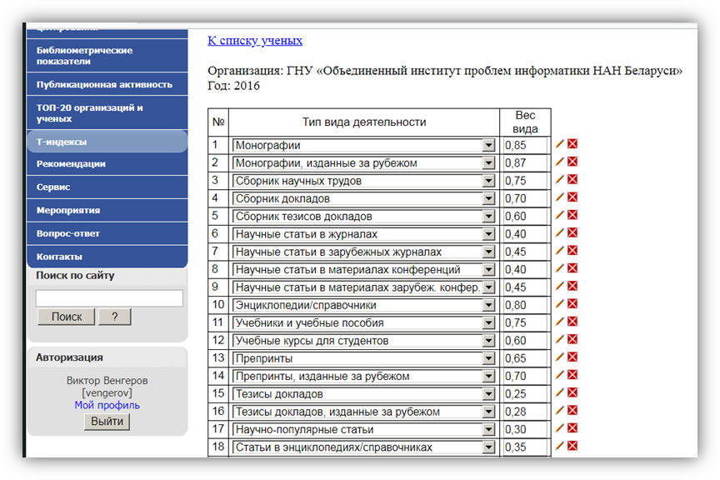
Рис. 6. Фрагмент формы доступа к таблице типов и видов деятельности ученых
Со списка ученых можно получить доступ к персональной карточке ученого, кликнув на его фамилию. Вместе с Т-индексом ученого туда заносится его утвержденный текстовый годовой отчет со списком публикаций (в формате Word).
Расчет Т-индексов для оценки деятельности ученых и организаций имеет следующие особенности: учитывается реально весь спектр научной деятельности ученых; ранжируются все ученые и специалисты организации, представившие отчеты о своей НПИД; не требуется оформление платной подписки на доступ к информации о публикациях; не требуются организация и ведение сервиса по работе с БД публикаций, а также подсчет количества ссылок на публикации (оценка научной значимости публикации определяется экспертной оценкой ее веса).

Заключение

Библиометрия на сегодняшний день, по мнению авторов, не предлагает математически точного и объективного критерия оценки научной деятельности, часто требует ручной доработки и дополнительного применения традиционных экспертных оценок. Одним из перспективных направлений представляется применение комплексных экспертных оценок публикаций ученых и организаций.
Внедрение системы БОНУС позволит:
– осуществлять мониторинг публикационной активности ученых и научных организаций Республики Беларусь;
– получать сведения о количестве публикаций, цитируемости отдельного исследователя или организации;
– выявлять наиболее активных ученых и специалистов в разных областях науки;
– определять тематическую направленность исследований;
– создавать различные отчеты о научно-исследовательской деятельности организации или отдельного ученого и др.
В системе БОНУС используются библиометрические показатели крупнейших наукометрических систем Web of Science, Scopus и РИНЦ, которые являются основными международными инструментами по анализу вклада ученого в развитие науки.
В дополнение к библиометрическим показателям публикационной активности система БОНУС предлагает использовать локальные итоговые Т-индексы, которые позволяют оценить весь спектр научно-производственной и инновационной деятельности ученого внутри организации за каждый год.

